62. Solberg til Baggetorp – Østby - Skaugen og Slora
Fra Solberg og rett østover passerer vi en bekk i bunnen av dalen til Baggetorp. Derfra kommer vi sørover til husmannsplassen Bjerkelund. Fra Solberg går det også en vei litt lengre nord, og i bunnen av den samme bekken går det også en vei til Baggetorp. I bunnen av dalen fortsetter veien nordover forbi plassen Braaten til gården Østby som ligger ved hovedveien. Ved Braaten tar det av en vei som går mellom åsene til plassen Mærredalen.
Fra Solberg fortsetter det en vei rett sørover til plassene Skauen og Slora, før den fortsetter videre sørover inn i skogen.
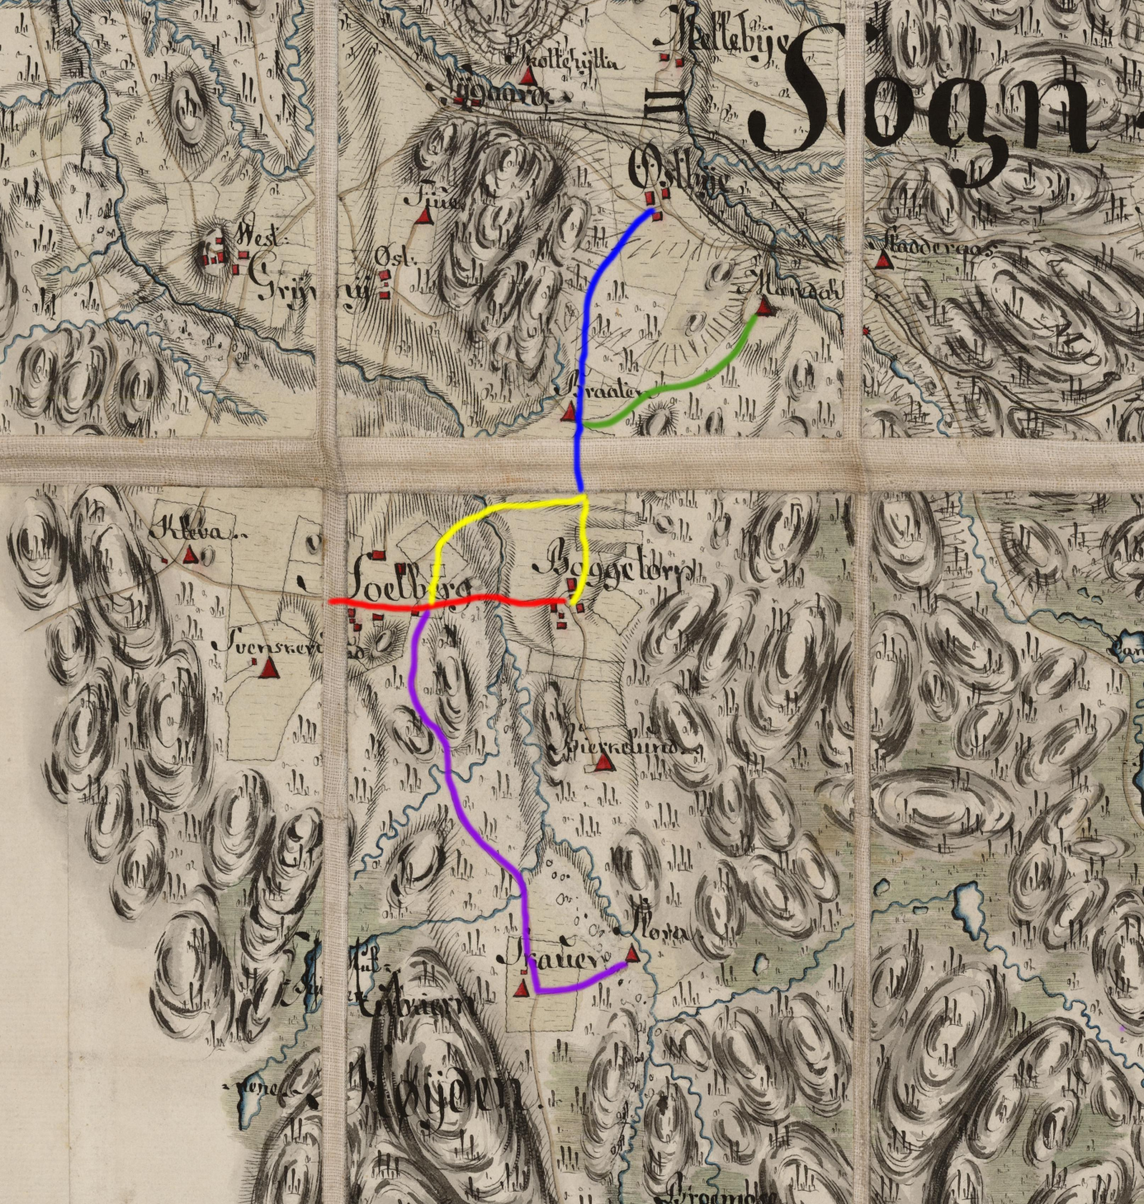
Kart fra 1804

